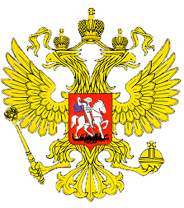

МИНИСТЕРСТВО ОБРАЗОВАНИЯ И НАУКИ

РЕСПУБЛИКИ ДАГЕСТАН

МКОУ «В-Каранайская сош»

Россия, Республика Дагестан, 368212 Буйнакский район, сел В-Каранай, vkaranaj_school@mail.ru

***«Повышение правовой культуры в РД»4 кв.2019 г***

**В целях реализации целевой программы «Повышение правовой культуры населения Республики Дагестан» в МКОУ « Верхнекаранайская СОШ» прошел ряд мероприятий.**

**Цель: ознакомление учащихся с основами правовой системы РФ, защита прав и свобод несовершеннолетних.**

План работы:

|  |  |  |  |  |  |  |
| --- | --- | --- | --- | --- | --- | --- |
| **№** | **Профилактика безнадзорности и правонарушений несовершеннолетних** | **Кл** | **Кол** | **Сроки** | **Приглашенные гости** | **Ответственные** |
| 1 | Тестирование по выявлению детей занимающихся противоправной деятельностью. | 1-11 | 97 | ноябрь |  | Зам дир по ВР  Социальный педагог  Психолог  Кл руководители |
| 2 | Классные часы  «Я знаю свои права, я соблюдаю свои обязанности» | 6-11 | 97 | 23.11 | Рук безопасности Абасов А.М. | Зам по ВР |

С 11.11 по 25.11 2019 г социальным педагогом и психологом в школе было проведено тестирование 1 – 11 классов направленной на предупреждение безнадзорности и правонарушений несовершеннолетних, устранения причин и условий им способствующих.

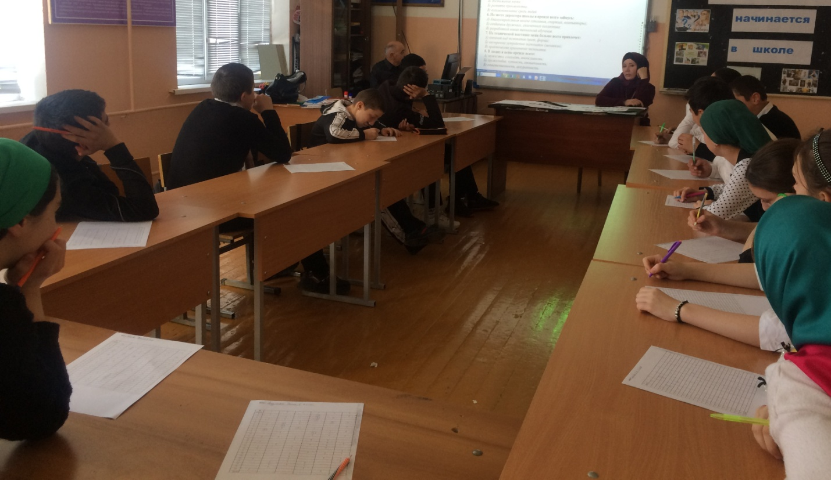

23.11 Классные часы на тему:

«Я знаю свои права,я соблюдаю свои обязанности»

